RETINOPATIA DIABÉTICA

DIABETIC RETINOPATHY

Luis Henrique Canani

Rev HCPA 2010;30(4):450
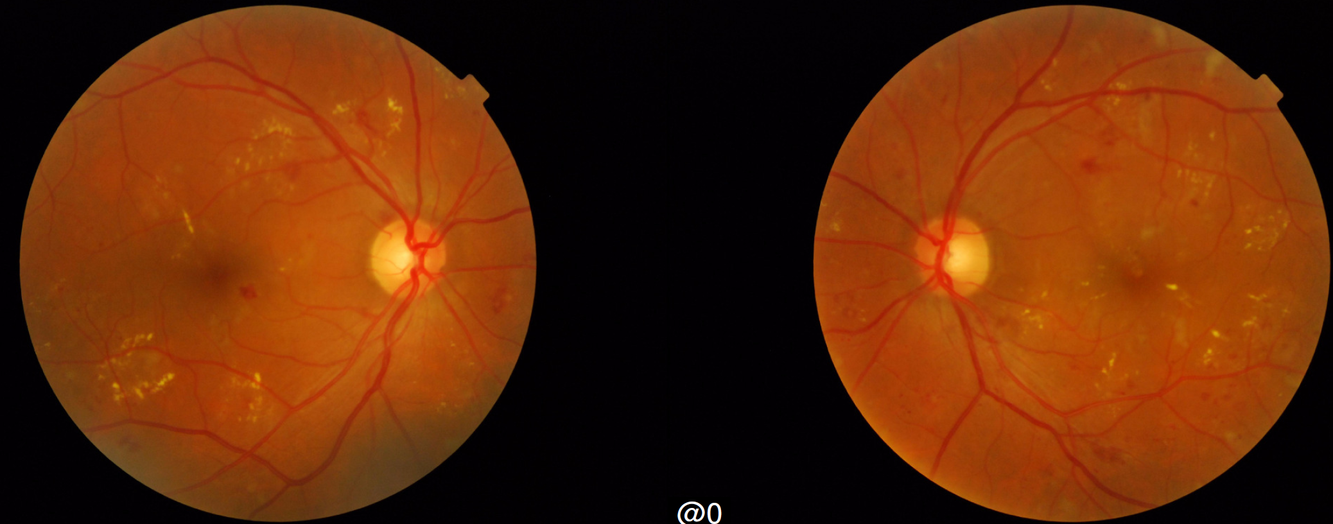

Paciente masculino, 66 anos. Diabetes melito tipo 2 há 20 anos. Fundoscopia não midriática (câmara não midriática TRC-NW8 - TOPCON).
Retinopatia diabética não proliferativa severa. Marcador triangular: exsudatos duros. Setas tracejadas: hemorragias. Setas grandes: exsudatos algodonosos. Setas pequenas: microaneurismas/micro-hemorragias.

